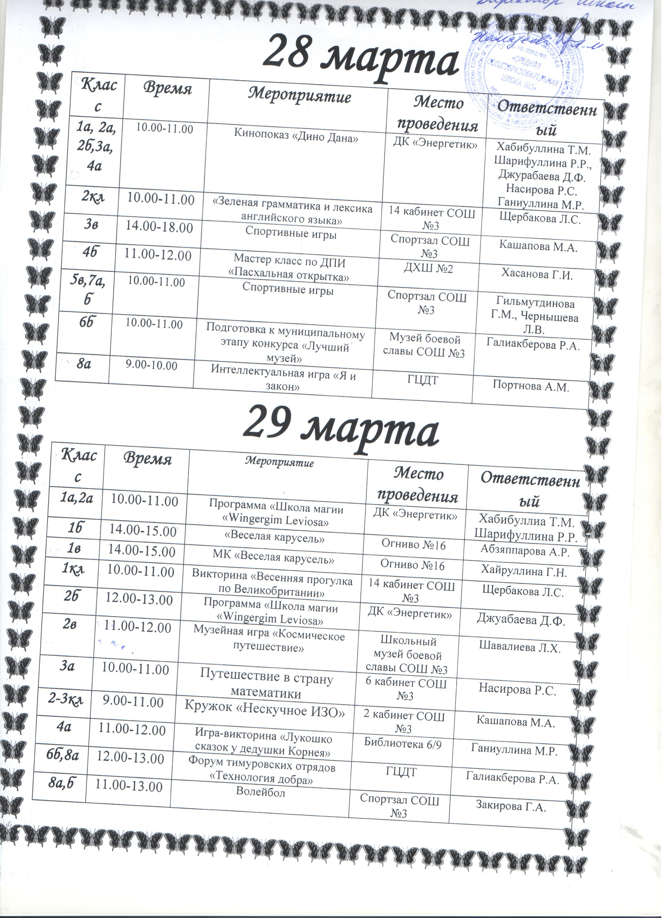

30 марта
Класс | Время | Мероприятие | Место проведения | Ответственный
1в | 10.00-12.00 | Игра «Космическое путешествие» | Школьный музей боевой славы СОШ №3 | Хайруллина Г.Н.
1б | 11.00-11.45 | «С песней и музыкой мы изучаем ПДД» | 14 кабинет СОШ №3 | Абзяппарова А.Р.
2б | 13.00-14.00 | Веселые игры | Спортивный зал СОШ №3 | Джурабаева Д.Ф.
3а | 10.00-12.00 | Веселые старты | Спортивный зал СОШ №3 | Насирова Р.С.
3б | 13.00-14.00 | Спортивные игры | Спортивный зал СОШ №3 | Закирова Г.А.
3в | 11.00-12.00 | Онлайн викторина «Эрудит» | 2 кабинет СОШ №3 | Кашапова М.А.
4б | 9.00-10.00 | Экологический час «Мы друзья пернатых» | 1 кабинет СОШ №3 | Хасанова Г.И.
5а | 13.00-15.00 | Акция «Дружба народов-главное богатство Татарстана» в рамках ГП «СМС-дети» | Огниво №16 | Сатдарова Э.Р.
5б | 10.00-10.45 | Внеклассное занятие по русскому языку «Знатоки русского языка» | 14 кабинет СОШ №3 | Абзяппарова А.Р.
7а | 10.00-11.00 | Интерактивная экскурсия | ДК «Энергетик» | Гарипова А.Н.
8б | 11.00-12.00 | Квест игра «Я-Россия» в рамках ГП «Я-гражданин» | ГЦДТ | Портнова А.М.

31 марта
Класс | Время | Мероприятие | Место проведения | Ответственный
3а | 10.00-11.00 | «Уважайте правила движения» | 6 кабинет СОШ №3 | Насирова Р.С.
5в,7б | 12.00-13.00 | Военно-патриотическая игра в рамках ГП «Патриоты Челнов» | Кадетская школа №82 | Чернышева Л.В.
8а,б | 10.00-12.00 | Спортивные состязания | Спортивный зал СОШ №3 | Закирова Г.А.
8б | 11.00-12.00 | Эколого-познавательная игра «Загадки океанов» | ЭБЦ №4 | Ахметзянова Р.А

1 апреля
Класс | Время | Мероприятие | Место проведения | Ответственный
1а | 11.00-12.00 | Игра-викторина «Лукошко сказок у дедушки Корнея» | Библиотека 6/9 | Хабибуллина Т.М.
1б | 11.00-12.00 | «Дом чудесной столбовой» | ДДТ №15 | Абзяппарова А.Р.
1в | 11.00-12.00 | «Дом чудесной столбовой» | ДДТ №15 | Хайруллина Г.Н.
2б | 10.00-11.00 | Викторина «Школа мудрецов» | 4 кабинет СОШ №3 | Джурабаева Д.Ф.
2в | 10.00-11.00 | Игра-викторина «Лукошко сказок у дедушки Корнея» | Городская библиотека | Шавалиева Л.Х.
3а, 4б | 13.30-17.00 | Городской конкурс «Безопасное колесо» | МАУДО «Огниво» | Насирова Р.С.  Хасанова Г.И.
4б | 10.00-10.45 | Литературная викторина «По страницам детских книг» | 1 кабинет СОШ №3 | Хасанова Г.И.
5а | 12.00-13.00 | Игра-викторина «Лукошко сказок у дедушки Корнея» | Библиотека 6/9 | Сатдарова Э.Р.
6а,6в | 13.00-14.00 | Литературно-игровая программа «Веселые строчки от начала и до точки» | Библиотека 6/9 | Мухамадеева А.Д.
6б,7б | 15.00-16.00 | Концерт для детей ОВЗ в рамках ГП Рука в руке | ГЦДТ | Галиакберова Р.А.
1а,2в,1б,4б | 10.00-11.00 | Акция «Покормите птиц» | Бульвар Энтузиастов | Классные руководители
8а | 10.00-11.00 | Акция «Покормите птиц» в рамках ГП ГСУ | Аллея Героев парка Победы | Гарипова А.Н.

4 апреля
Класс | Время | Мероприятие | Место проведения | Ответственный
1в | 10.00-12.00 | Веселые старты | Спортивный зал СОШ №3 | Хайруллина Г.Н.
3б | 13.00-14.00 | Калейдоскоп правила поведения при ЧС | 3 кабинет СОШ №3 | Закирова Г.А.
7а,б | 12.30-13.30 | Математическая игра «Удивительное рядом» | 32 кабинет СОШ №3 | Гильмутдинова Г.М.

5 апреля
Класс | Время | Мероприятие | Место проведения | Ответственный
1б | 10.00-11.00 | Игра-викторина «Лукошко сказок у дедушки Корнея» | Библиотека 6/9 | Абзяппарова А.Р.
3б | 13.00-14.00 | Игра-викторина «Лукошко сказок у дедушки Корнея» | Библиотека 6/9 | Закирова Г.А.
7а,б | 12.30-13.00 | Литературная игра «Книжное конфетти» | Библиотека 6/9 | Гильмутдинова А.Н.
8а,б | 11.00-12.00 | Литературное путешествие «Вокруг света с Жюлем Верном» | Библиотека 6/9 | Портнова А.М., Хамидуллина Л.Ф.

Мероприятия по Пушкинской карте
Класс | Время | Мероприятие | Место проведения | Ответственный
8а | 28.03  13.00-14.00 | Интерактивный спектакль ««Быть услышанным – это просто!» | ГЦДТ | Портнова А.М.
9а | 28.03  15.00-16.00 | Интерактивный спектакль «Быть услышанным – это просто!» | ГЦДТ | Пыжьянова Д.А.
9а | 28.03  15.25-17.00 | Поход в кино | Кинотеатр «Мадагаскар» | Пыжьянова Д.А.
9б | 28.03  18.10 | Поход в кино | Кинотеатр «Синема парк» | Хафизова Р.Ш.
10а | 29.03  15.00-17.00 | Поход в кино | Кинотеатр «Мадагаскар» | Жукова Н.Н.
10а | 29.03  18.30-20.00 | Концерт Денис Саттров и камерный оркестр Игоря Лермана» | Органный зал | Жукова Н.Н.
10а | 29.03  14.00-15.00 | Урок «Куклы наших бабушек» | Музей истории города | Жукова Н.Н.
10а | 1.04  14.00-16.00 | «Животный мир Татарстана» | Музей истории города | Жукова Н.Н.
10а | 30.03  17.00-19.00 | Спектакль «Я вернулась» | ДК Энергетик | Жукова Н.Н.
10а | 31.03  17.00-19.00 | Спектакль «Калитка» | ДК Энергетик | Жукова Н.Н.

